源泉徴収の歴史

源泉徴収とは、給与や報酬などの支払いをする前に、所得税を控除することです。日本では、戦時中の昭和15年（1940年）にナチスドイツを模範にして始まりました。当時は軍事費用を効率的に徴収するために導入されたと言われていますが、戦後になっても税金を効率的に徴収できるという理由から、廃止されることはなくそのまま続いています。
その後、昭和22年（1947年）には、税務職員の不足などから、雇用主が給与所得者に代わって年末に扶養親族などの所得控除を計算して、税額の精算手続まで行うことが決定しました。ここから、「年末調整」がスタートしました。当時は雇用主が行った精算に対し、税務署で再度精算業務をしていたようですが、昭和26年（1951年）には、年末調整は雇用主側で完結することが法律で決まり、現在に至っています。この源泉徴収制度については、雇用主側の事務負担が多いため、なぜ雇用主が税務行政の事務負担をここまで負わなければならないのかといった批判があります。
なお、ナチスドイツ発祥のもので現在でも各国で採用されている制度は結構残っており、扶養控除や8時間労働制も、ナチスドイツ発祥だそうです。歴史から何を学ぶか。歴史とはとても奥の深いものですね。

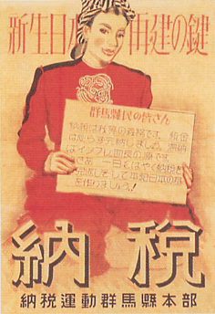

詳しくは、江幡公認会計士税理士事務所まで
www.ebata-cpa.com メール：info@ebata-cpa.com 電話：03-6272-4283

